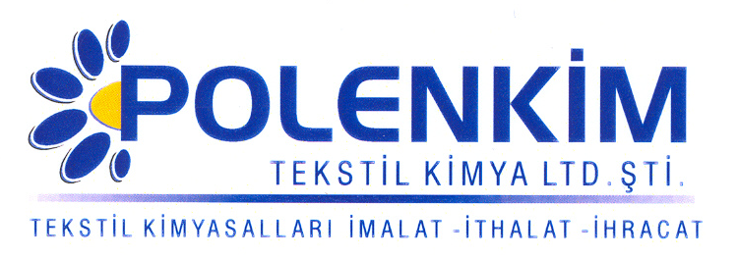

POLENPRİNT MR PÇB

Polenprint MR PÇB, akrilik esaslı baskı/kaplama ürünlerinin çapraz bağlanması için kullanılan üstün nitelikli bir üründür.

Polenprint MR PÇB, diğer benzer ürünlere göre düşük formaldehit oranına sahip ve daha yumuşaktır.

KARAKTERİSTİKLER

Yapısı : Eterifiye melamin formaldehit reçinesi
Görünüş : Renksiz, berrak likit
Çözünürlük : Ilık suda kolayca çözünür.
Aktif Madde : % 35 + 2

ÖZELLİKLERİ

Polenprint MR PÇB, oluşturduğu sağlam bağlar neticesinde yaş/kuru sürtme haslıklarını geliştirir.

KULLANIM ALANLARI VE ŞEKLİ

- 125 - 130 ⁰C fikse edilir.
- Öngörülen uygulama miktarı akrilik reçinenin % 4 - 8 aralığındadır.

SAKLAMA KOŞULLARI

Sıcaktan ve soğuktan korunduğunda orijinal ambalajında en az 6 ay özelliklerini muhafaza eder. Donmaya karşı ve 30 ⁰C üstü sıcaklıklardan korunmalıdır. Depolarda palet üzerine konması tavsiye edilir.

Teknik bültenlerimizde yer alan bilgi ve açıklamalar, tamamen ürünün kullanım koşulları ve metotlarının anlaşılması ile ilgili olup, uygulamada ortaya çıkabilecek olan farklılıklar için bağlayıcılık oluşturmaz.
_______________________________________________________________________________
Tel: (0224) 211 33 36 (pbx) Fax: (0224) 211 37 95 BUTTİM (Bursa Uluslararası Tekstil Ticaret Merkezi) B Blok Kat:5 No:1423 www.polenkim.com

